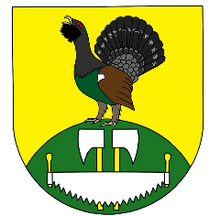Obec Obecnice
262 21 Obecnice 159 tel/fax 318 614 056 e-mail: ou.obecnice@volny.cz

Nývlt Lukáš, Mgr., advokát
Na příkopě 583/15
11000 Praha 1

Vaše značka: Naše značka: Vyřizuje: V Obecnici dne
- 00968/2019/Obe Josef Karas 15.10.2019

Žádost o poskytnutí informací dle zákona č. 106/1999 Sb., o svobodném přístupu k informacím

K Vaší žádosti Vám sdělujeme, že Obec Obecnice nebyla ke dni 9. května 2008 akcionářem společnosti Středočeské plynárenská, a.s. ,se sídlem Praha 4, Novodvorská 803/82, 142 01, IČ 60193158.

S pozdravem

Josef Karas
Starosta obce

